Design and implement database objects with SQL

Create a new database
Creación de la base de datos EcommerceDB con CREATE DATABASE y selección de la misma con USE. Los comandos se completaron correctamente.
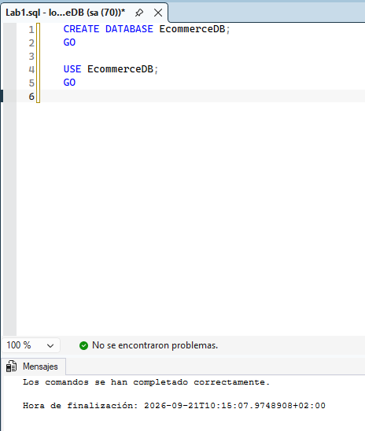

Create core tables with constraints
Creación de las tablas Supplier, Category y Product, con claves primarias autoincrementales, restricciones UNIQUE y NOT NULL, valores por defecto, restricciones CHECK (precio mayor que 0 y stock mayor o igual que 0) y claves foráneas hacia Category y Supplier. Se crean también los índices IX_Category e IX_Supplier sobre Product.
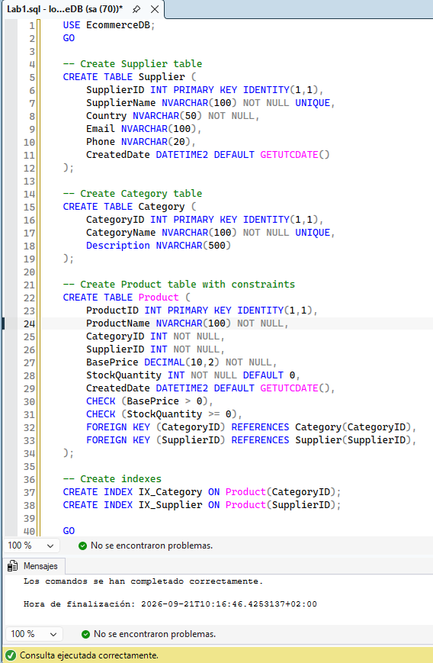
Inserción de datos de ejemplo: 2 proveedores, 2 categorías y 2 productos (2 filas afectadas en cada INSERT). Los errores que marca el editor son subrayados de IntelliSense; la ejecución fue correcta
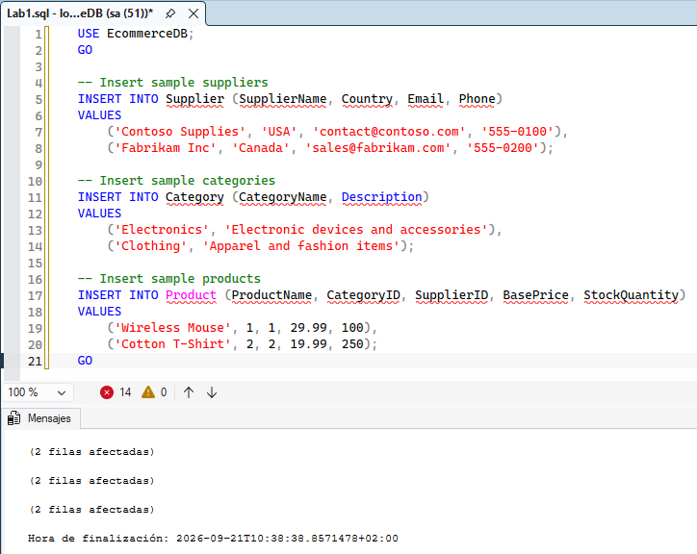

Create a temporal table for price history
Creación de la tabla temporal ProductPrice con versionado del sistema (SYSTEM_VERSIONING y columnas SysStartTime/SysEndTime). Se insertan los precios iniciales de dos productos y se actualiza el precio del producto 1 a 109.99, lo que genera una entrada en el historial. Ejecutado correctamente pese al error marcado por el editor.
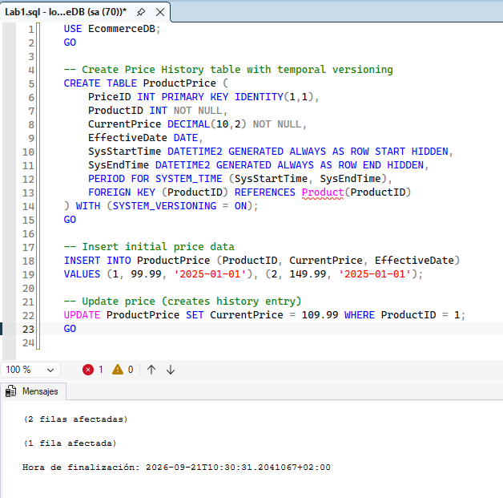
Consulta del historial de precios del producto 1 mediante FOR SYSTEM_TIME ALL. El resultado muestra la versión vigente con precio 109.99 y fecha de fin 9999-12-31. Se ejecutó correctamente a pesar de los errores del editor.
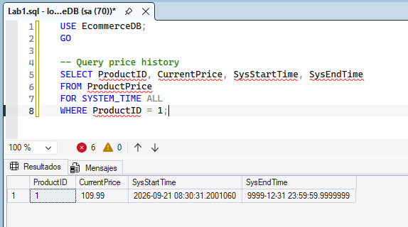

Add JSON columns for metadata
Adición de la columna Metadata de tipo JSON a la tabla Product, de una columna calculada MetadataColor (con JSON_VALUE sobre $.color) y de un índice no agrupado sobre ella. Después se actualizan los productos 1 y 2 con metadatos JSON (color, tamaño y material). Aparece una advertencia sobre la longitud máxima de clave del índice, pero el índice se crea y las dos actualizaciones se ejecutan correctamente.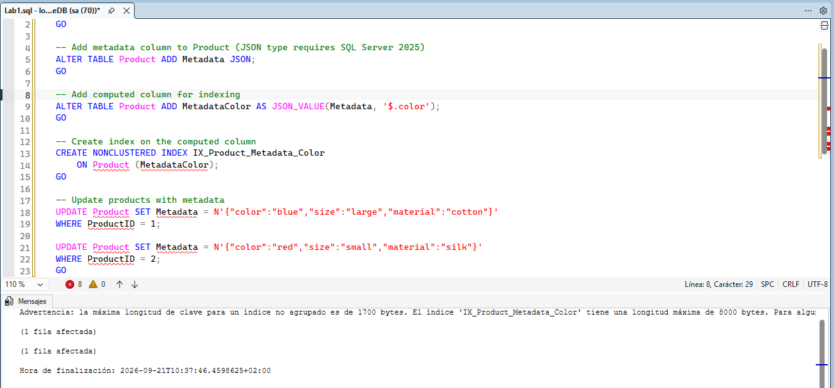
Consulta de los datos JSON con JSON_VALUE, extrayendo color, tamaño y material y filtrando por color 'blue'. Devuelve el producto Wireless Mouse (blue, large, cotton). Correcto pese a los errores del editor.
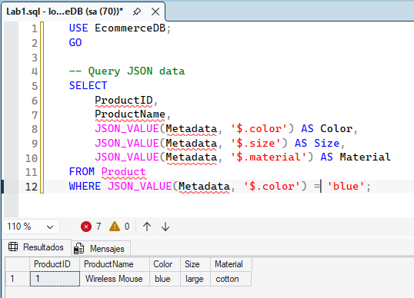

Create a partitioned order table
Creación del particionado de la tabla de pedidos: función de partición PF_OrderDate (RANGE RIGHT, con límites trimestrales de 2025), esquema de partición PS_OrderDate sobre el grupo de archivos PRIMARY, tabla [Order] particionada con clave primaria compuesta (OrderID, OrderDate) y restricciones CHECK, e índice no agrupado particionado por cliente. Se insertan 3 pedidos de ejemplo.
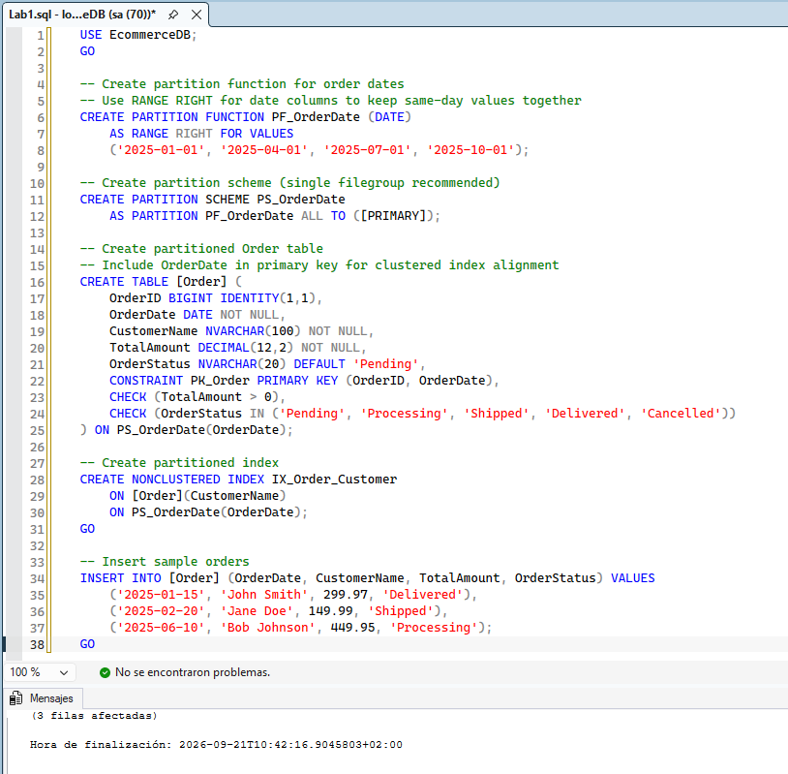
Consulta de la distribución de pedidos por partición con $PARTITION: la partición 2 contiene 2 pedidos (del 2025-01-15 al 2025-02-20) y la partición 3 contiene 1 pedido (2025-06-10). Correcto pese al error marcado por el editor.
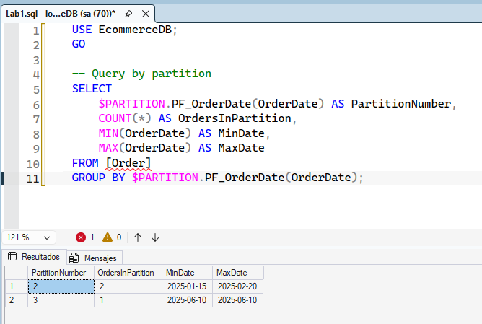

Create order details with SEQUENCE
Creación de la secuencia OrderLineSequence y de la tabla OrderDetail, con clave foránea compuesta hacia [Order], clave foránea hacia Product, columna calculada LineTotal (Quantity * UnitPrice) y restricciones CHECK. Se insertan 3 líneas de detalle usando NEXT VALUE FOR para generar el identificador de línea. Ejecutado correctamente.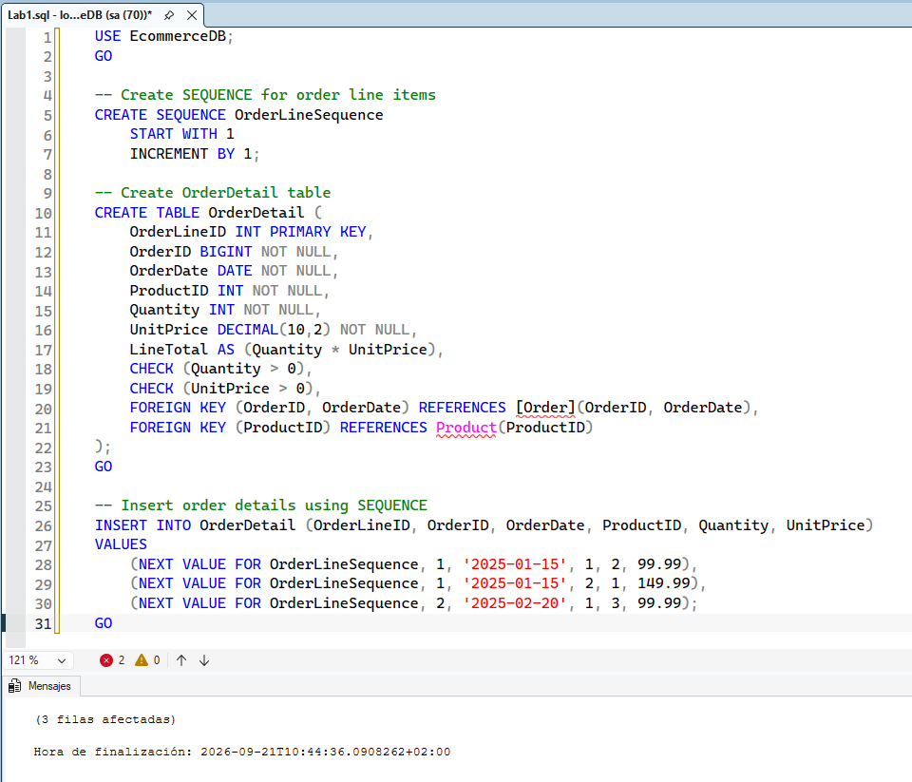
Consulta de todo el contenido de OrderDetail: se muestran las 3 líneas insertadas, con el LineTotal calculado automáticamente (199.98, 149.99 y 299.97). Correcto pese al error marcado por el editor.
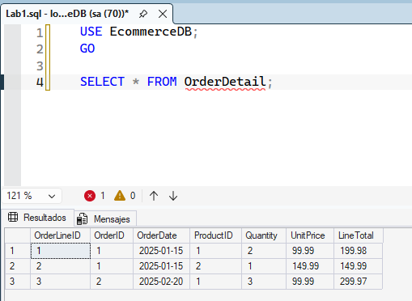

Verify database objects
Prueba de las restricciones: se intenta insertar un producto con precio negativo (-50). SQL Server devuelve el error 547 por conflicto con la restricción CHECK de BasePrice, por lo que la inserción se rechaza. Este error es el resultado esperado y confirma que la restricción funciona.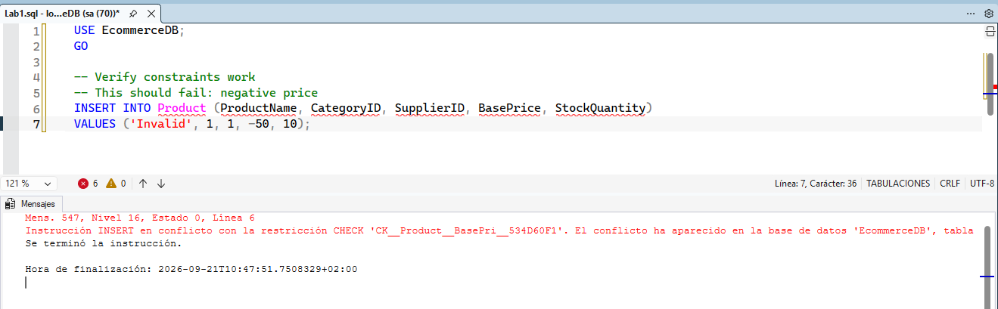
Verificación final: consulta de JSON (Wireless Mouse en azul y Cotton T-Shirt en rojo), comprobación del particionado (2 registros en la partición 2 y 1 en la partición 3) y consulta de la tabla temporal con todas las versiones de precios. Se ejecutó correctamente pese a los errores marcados por el editor.
